人工智慧 期末考

資工112 40847015S 紀軒宇

一、

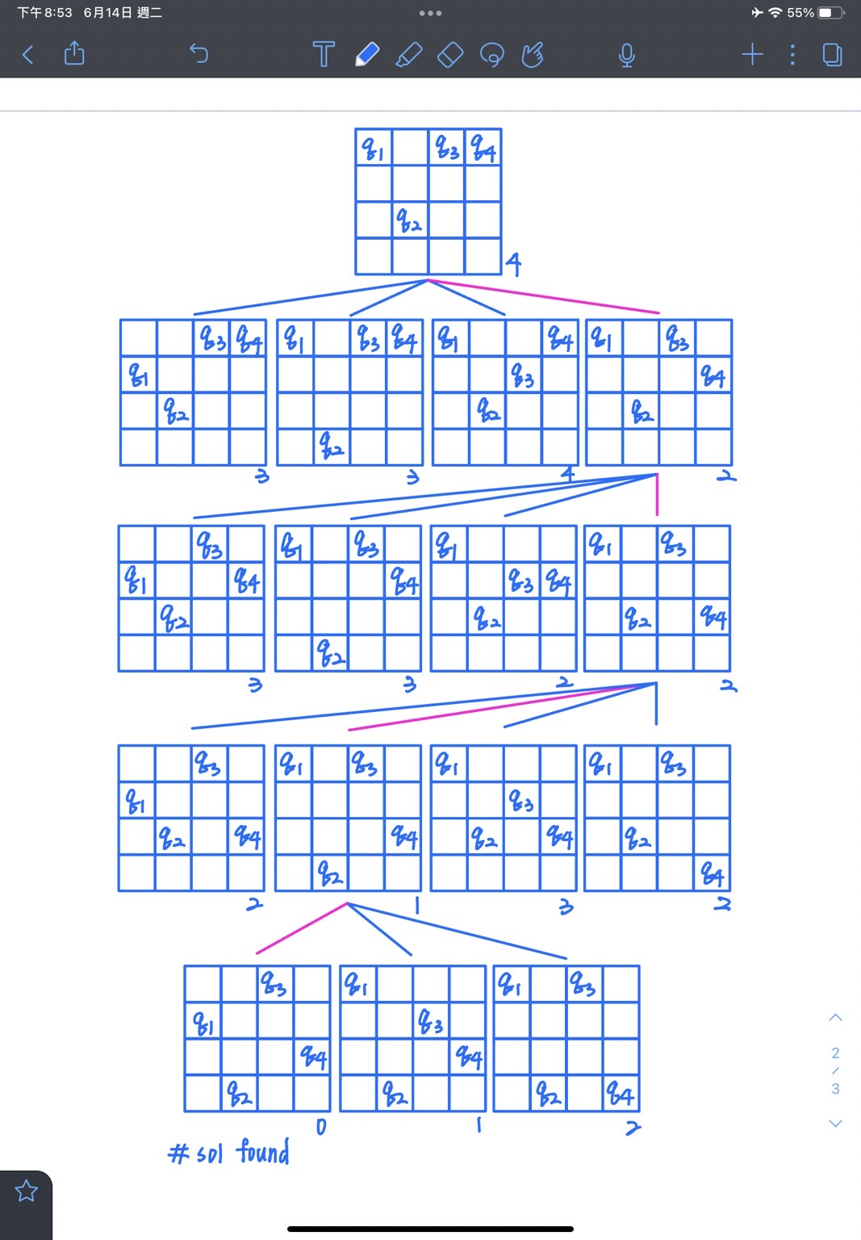

二、

DFS

三、

對，因為隨迭代次數逐漸增多，溫度逐漸下降，跳出local optimum的機率就越低，就有機會卡在local optimum

四、

BFS

五、

hill-climbing search

六、

hill-climbing search

七、

|  |  |  |  |  |  |  |  |
| --- | --- | --- | --- | --- | --- | --- | --- |
| 3 | 2 | 7 | 4 | 8 | 5 | 5 | 2 |
| 2 | 4 | 7 | 5 | 2 | 4 | 1 | 1 |

八、

(a) 盲西洋棋

(b) 西洋棋

(c) 橋牌

(d) 西洋雙陸棋

九、

(a) 16個

(b) 4

(c) 一定會是一樣的

(d)

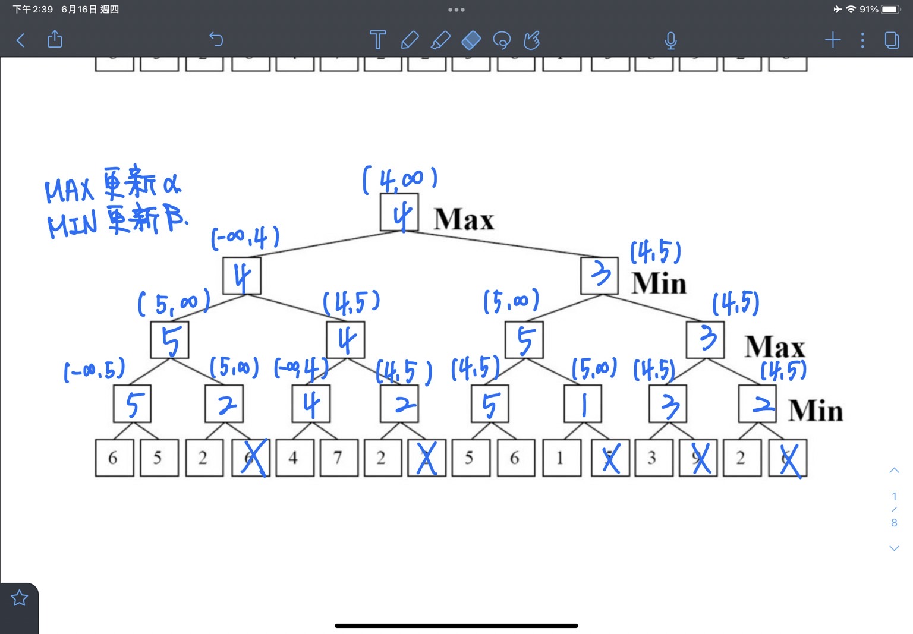

(e) α=4, β=∞

(f) depth-first search

(g) 沒有 因為經過pruning後要訪問的葉節點數量11>22.5(bm/2)個，

(h) 16個

(i) 變多

(j) 如下圖所示

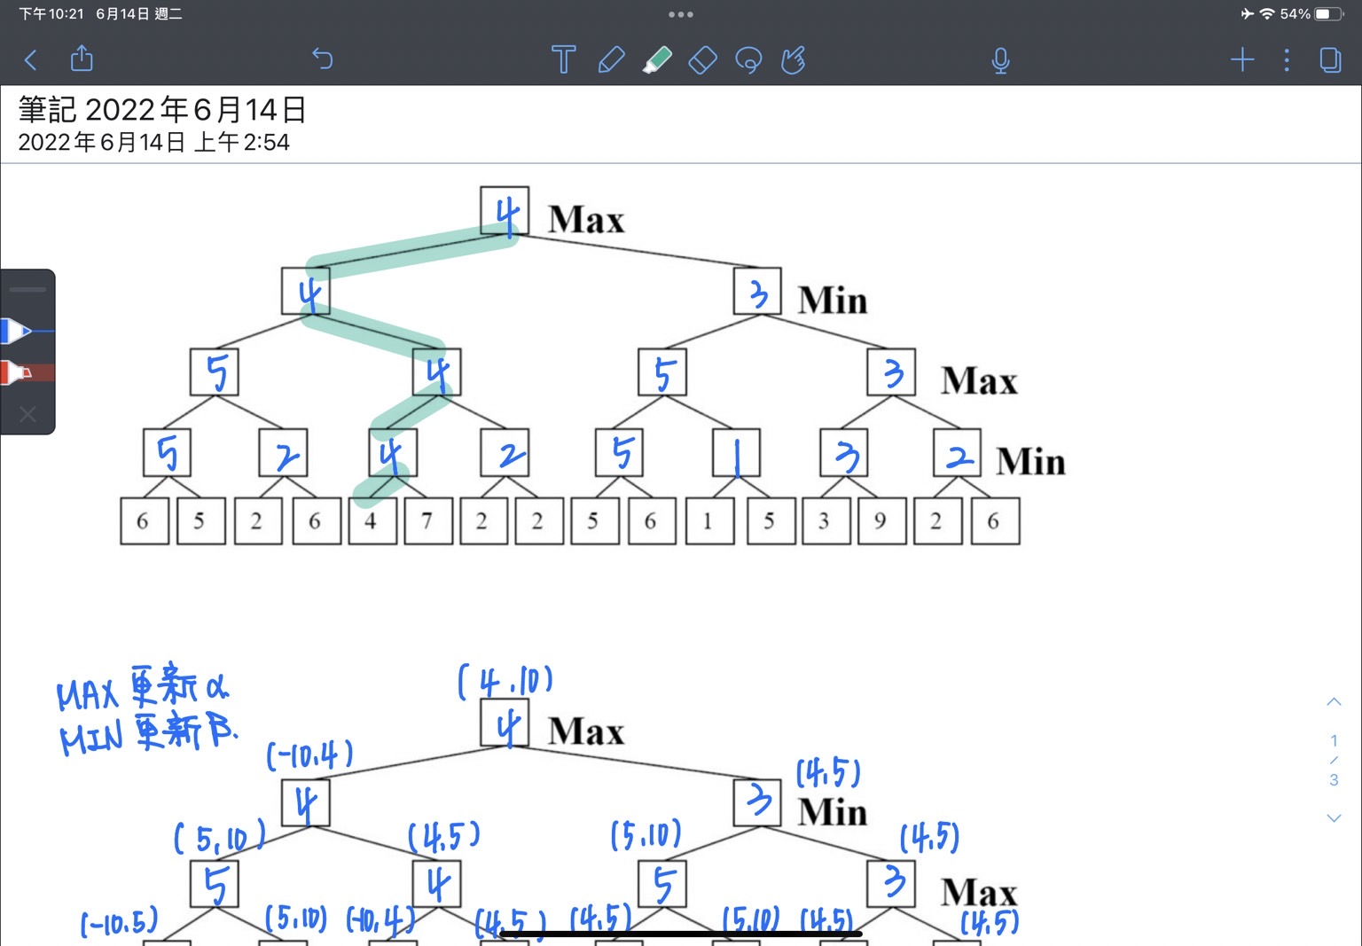

(k) 因為不確定再多一步的動作是否會有吃子步或解將步

十、

(a) 黑方主教、黑方城堡、黑方皇后、黑方國王、白方國王

(b) 64*5=320

(c)

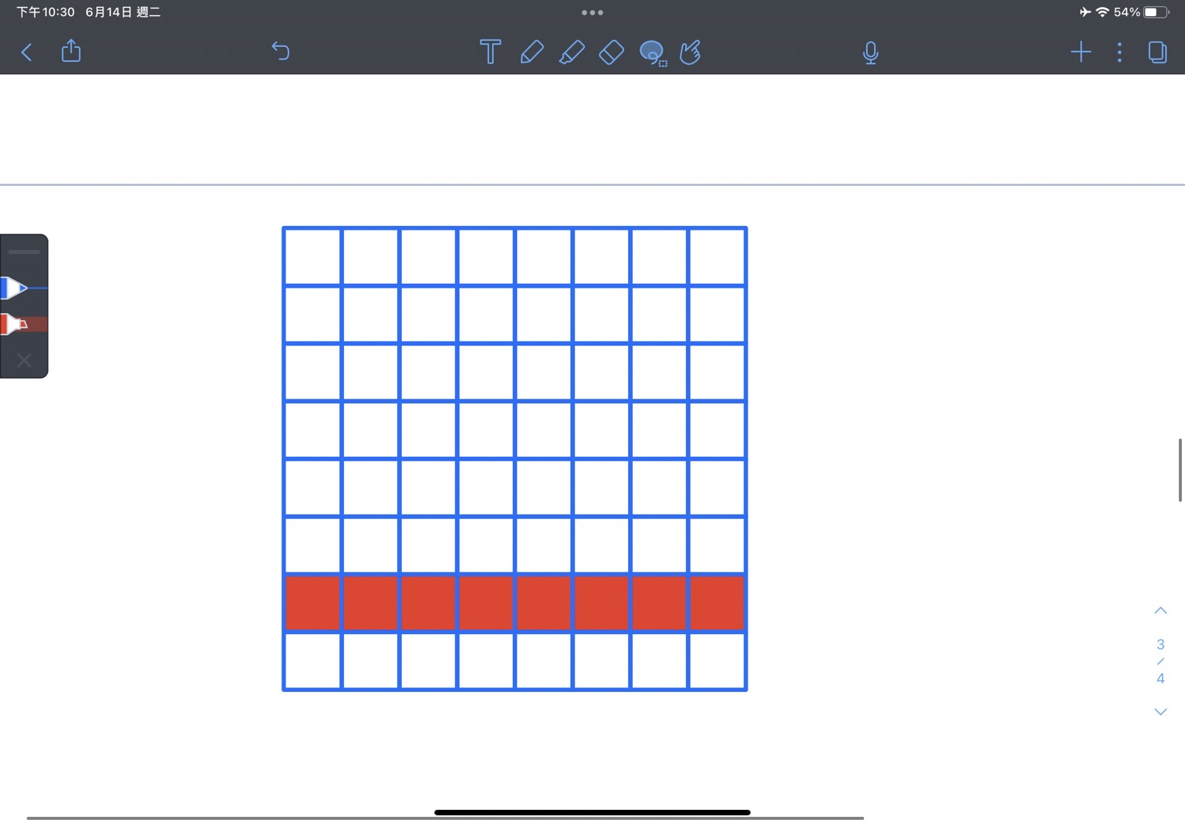

(d) 64*12=768

十一、

(a)

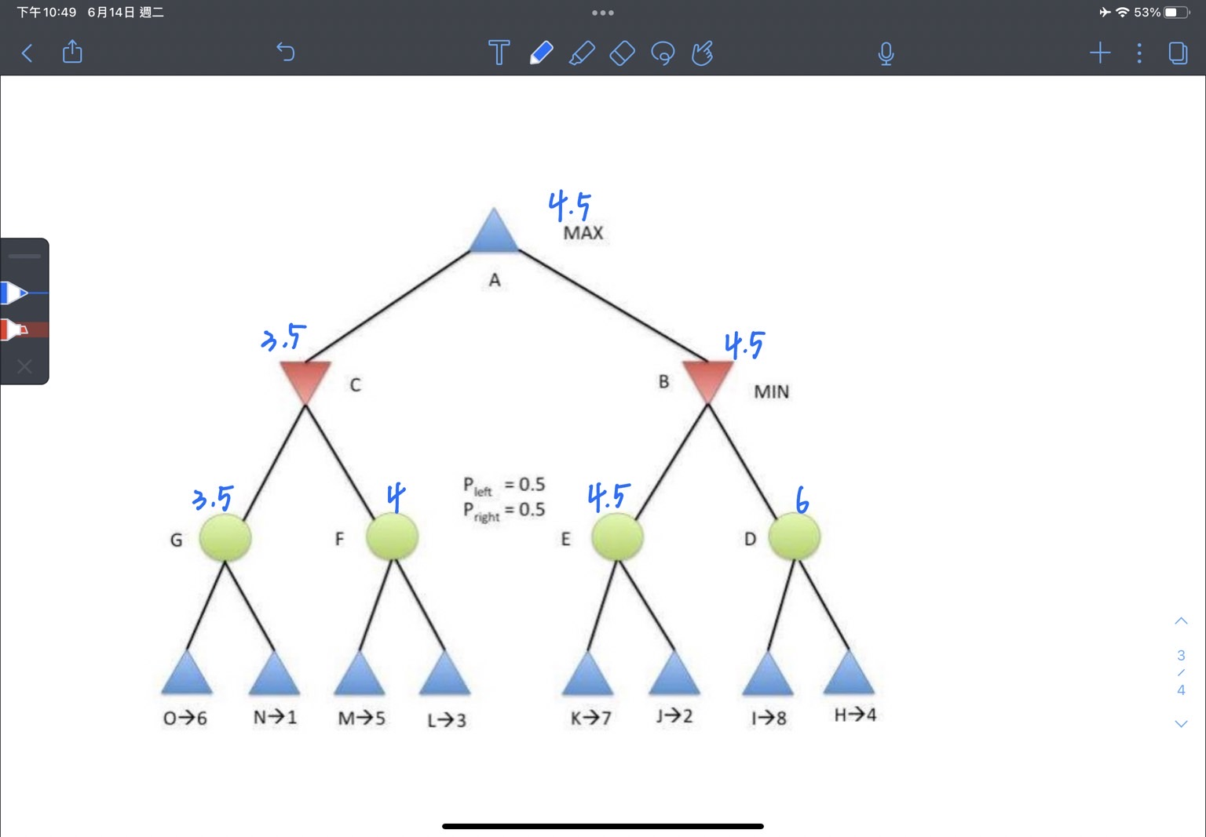

(b) 往B

(c) 往B，6

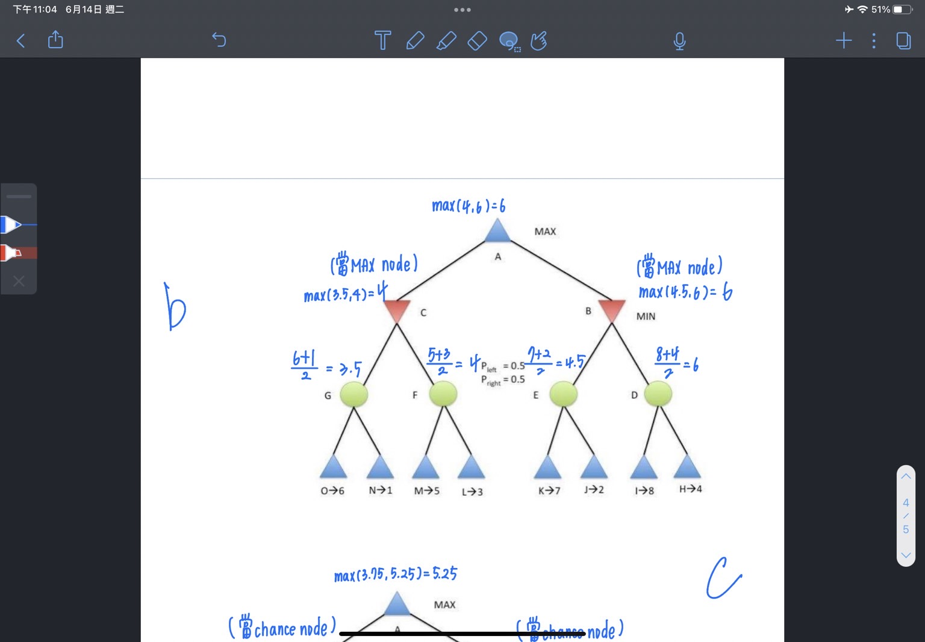

(d) 往B，5.25

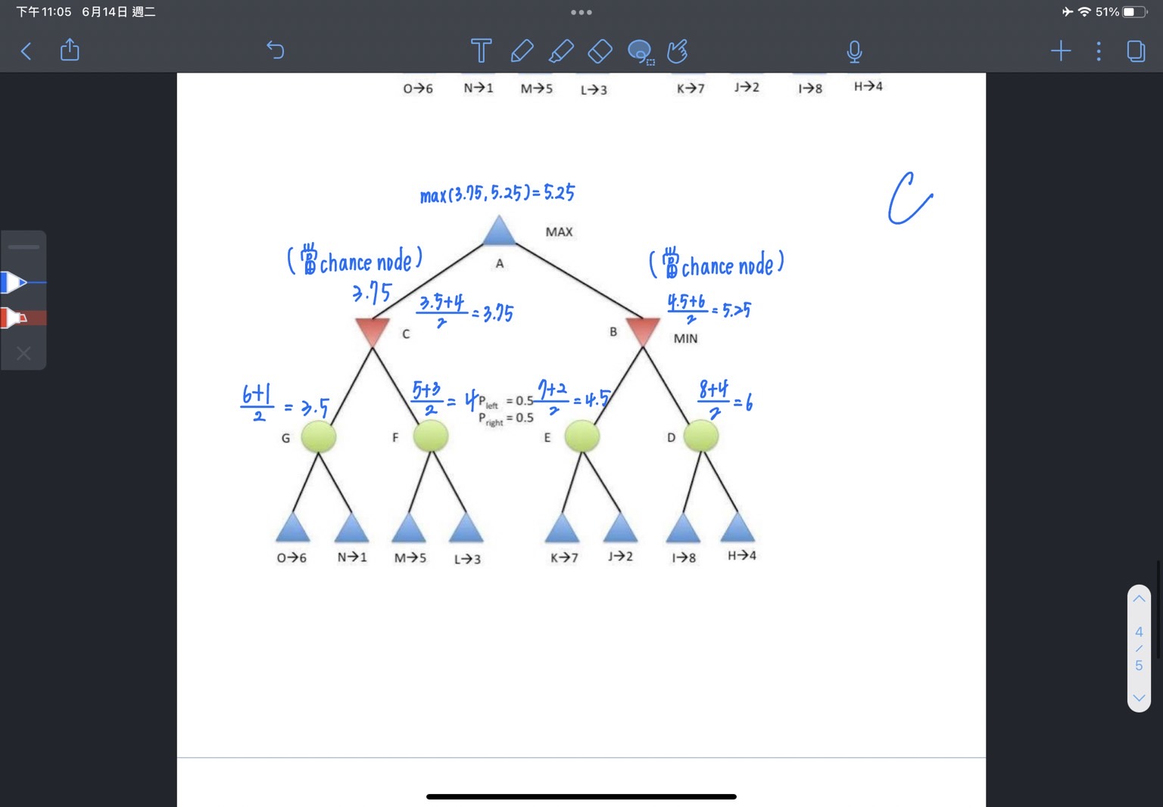

十二、

supervised learning，因為所有資料都有人為標註的結果

十三、

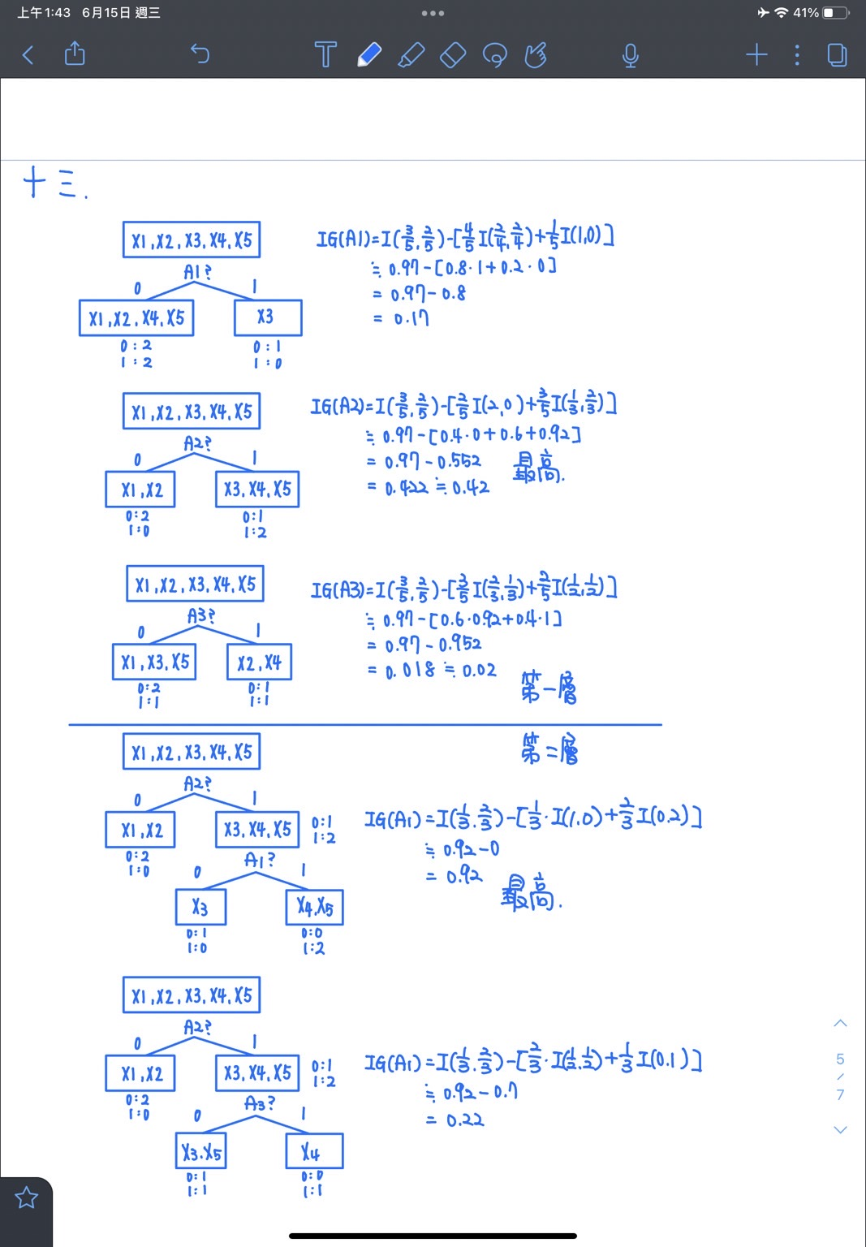

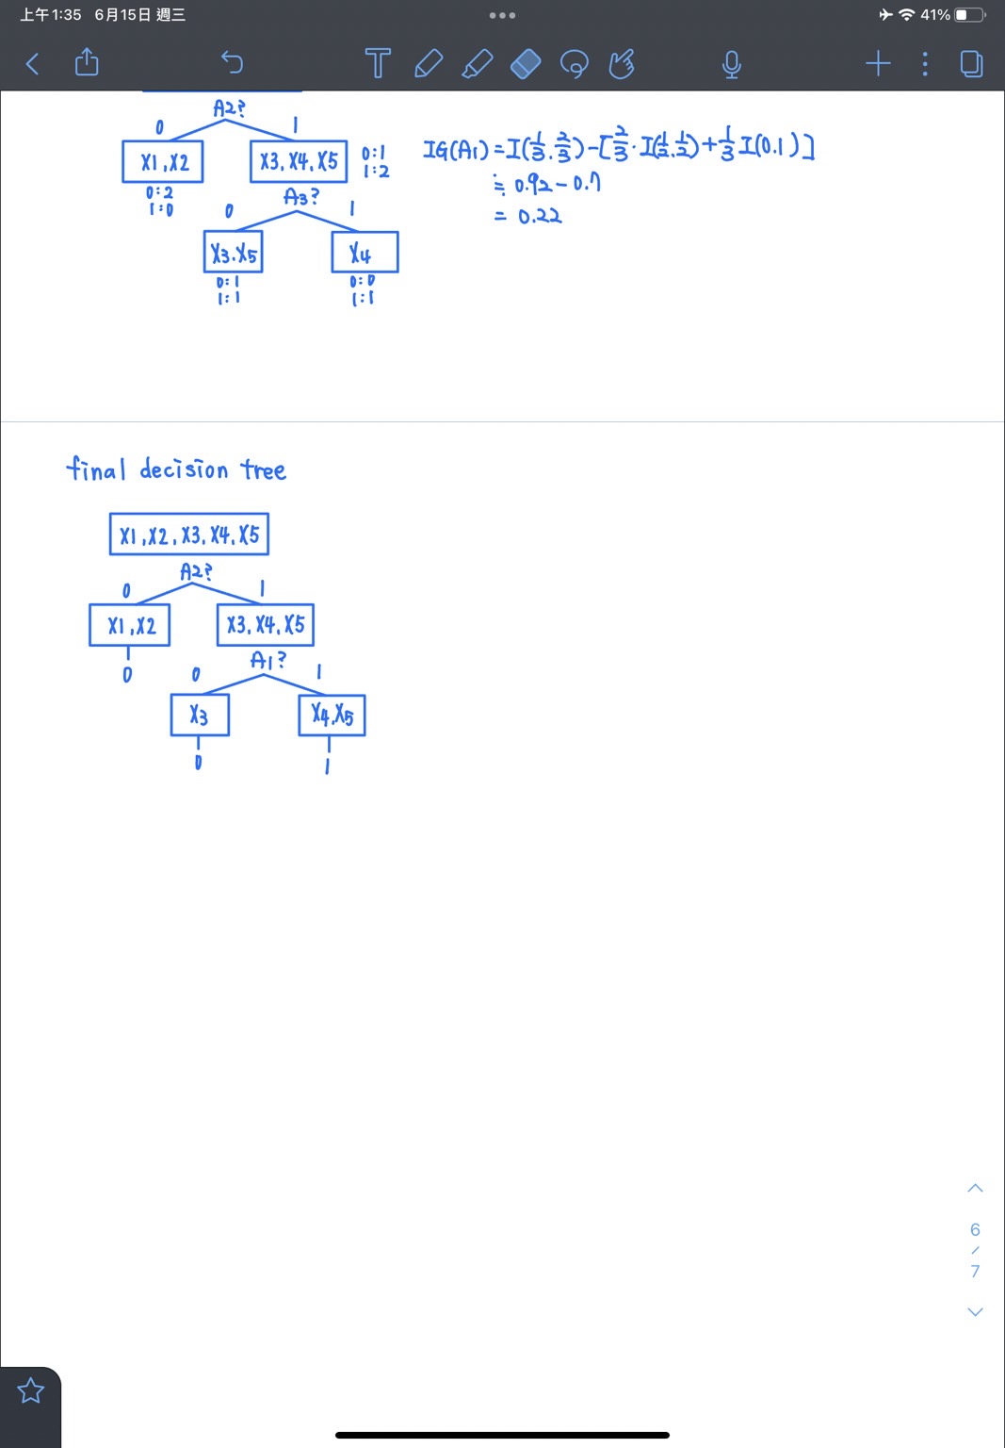

十四、

計算公式：

I(P(v1), P(v2), P(v3))=

實際算出來的值：

I(0.25, 0.25, 0.5)=-0.25*log2(0.25)-0.25*log2(0.25)-0.5*log2(0.5)=1.5

十五、

凌亂程度越小，表示分類資料分類的越好

十六、

所求 I(90/100, 10/100)≒0.47

十七、

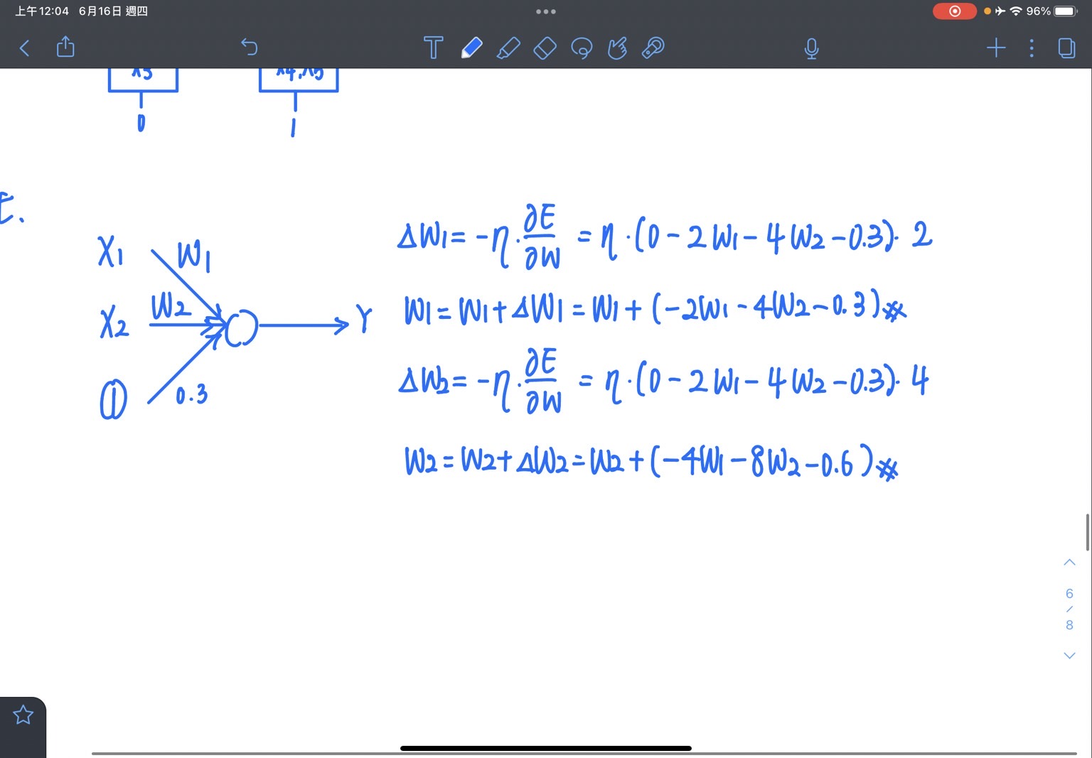

十八、

變大，因為w11=1+Δw11，又因為，

所以當為負時，w11訓練後會變大

十九、

$E=\frac{1}{2}e_{j}^{2}=\frac{1}{2}{({\hat{y}}_{j}-y_{j})}^{2}$

二十、

v11, v21, v12, v22, w11, w21, w12, w22,

廿一、

(a) 256×256×3=196608個

(b) 32×(256-3+1)×(256-3+1)×3= 6193536個

(c)

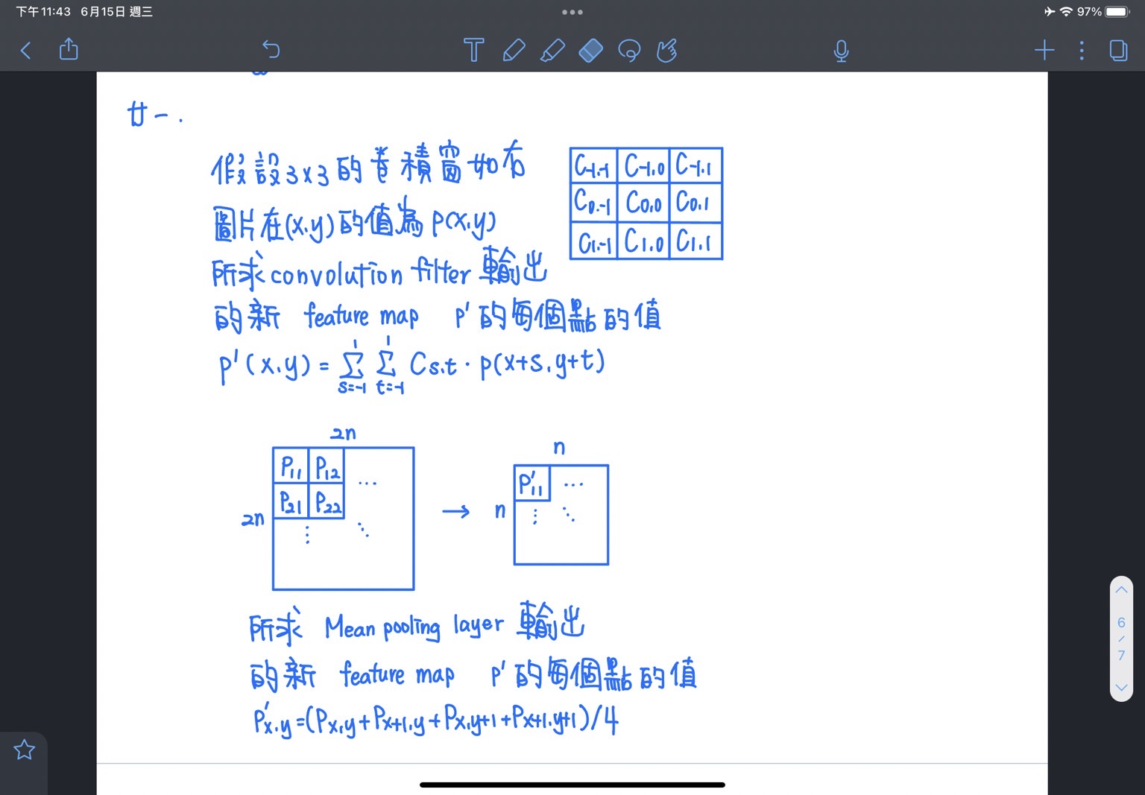

(d)



(e)

a stride of 2代表Filter一次移動兩個單位

reduces the size of each dimension by a factor of 2代表卷積後的圖片的長寬會各減少一半

(f)

fully connected layer，每個神經元都與前一層所有神經元連接